Санкт-Петербургский Национальный

Исследовательский Университет

Информационных Технологий, Механики и Оптики

Лабораторная работа №7

по дисциплине

«Программирование»

Вариант - 3921

Выполнил: Давтян Давид Арменович

Санкт-Петербург

2019 г.

**ЗАДАНИЕ**

Доработать программу из [ЛР №6](https://se.ifmo.ru/courses/programming#lab6) следующим образом:

1. В класс, объекты которого хранятся в коллекции, добавить поле типа java.time.ZonedDateTime, в котором должны храниться дата и время создания объекта.
2. Обеспечить возможность регистрации и авторизации пользователей.
3. Пользователь задаёт пароль при регистрации.
4. При регистрации отправлять на почту пользователя случайный токен для подтверждения регистрации. Срок жизни токена - 1 мин.
5. Для отправки почтовых уведомлений использовать JavaMail API.
6. Пароли при хранении хэшировать алгоритмом SCrypt.
7. Реализовать ассоциацию между объектом из коллекции и пользователем, его создавшим. Пользователи могут просматривать объекты, созданные всеми пользователями, а модифицировать - только свои.
8. Для идентификации запроса пользователя использовать случайно сгенерированный токен.
9. Инвалидировать токен через 1,5 мин. после последнего запроса.
10. Оповещать всех пользователей о подключении и отключении других пользователей (в том числе и об отключении по таймауту).
11. Обеспечить хранение всех данных (объектов коллекции, пользователей и ассоциаций) в реляционной базе данных.

**Порядок выполнения работы:**

1. В качестве базы данных использовать PostgreSQL.
2. Для подключения к БД на кафедральном сервере использовать хост pg, имя базы данных - studs, имя пользователя/пароль совпадают с таковыми для подключения к серверу.
3. Данные для подключения к почтовому серверу уточняются.

**Отчёт по работе должен содержать:**

1. Текст задания.
2. Диаграмма классов разработанной программы.
3. Исходный код программы.
4. Выводы по работе.

**ВОПРОСЫ К ЗАЩИТЕ**

1. Классы для представления даты и времени из пакета java.time. Преобразование темпоральных величин.
2. Взаимодействие с базами данных. Протокол JDBC.
3. JavaMail API. Протоколы SMTP, IMAP, POP3.
4. Шаблоны проектирования. GoF-паттерны.

**ИСХОДНЫЙ КОД**

<https://github.com/david-d25/programming-lab7>

**КАК ЗАПУСТИТЬ**

**Сборка:** bash build.sh

**Генерация javadoc:** bash build-javadoc.sh

**Запуск:** bash run-server.sh

bash run-client.sh

**Очистка:** bash clear.sh

**КАК ЗАПУСТИТЬ НА HELIOS**

**Введите ‘18’ после нужного сценария.**

**Например:** bash build.sh 18

**ДИАГРАММА КЛАССОВ**

**Пакет ru.david.room.json**

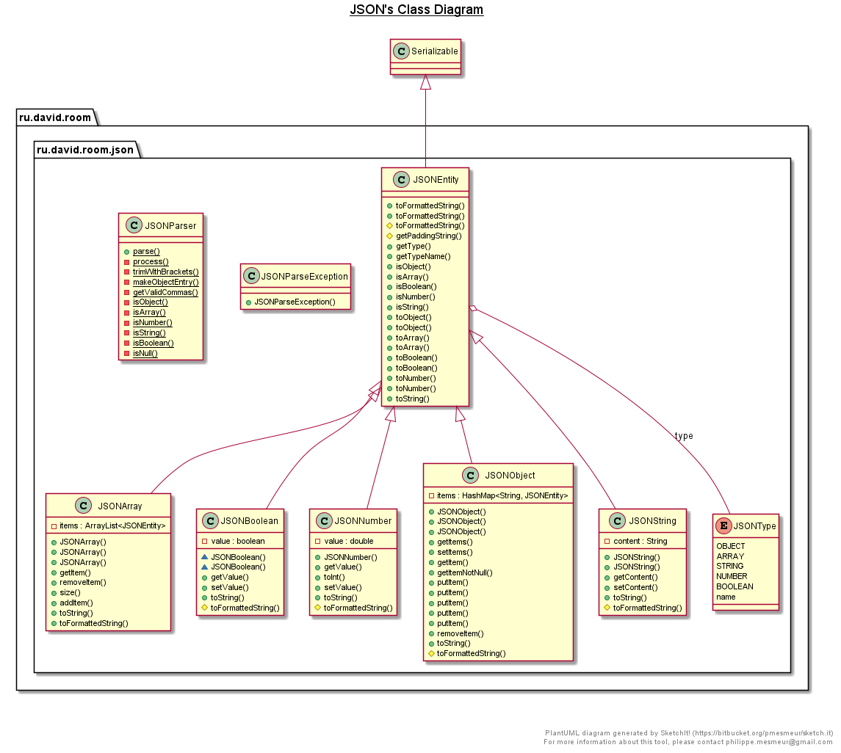

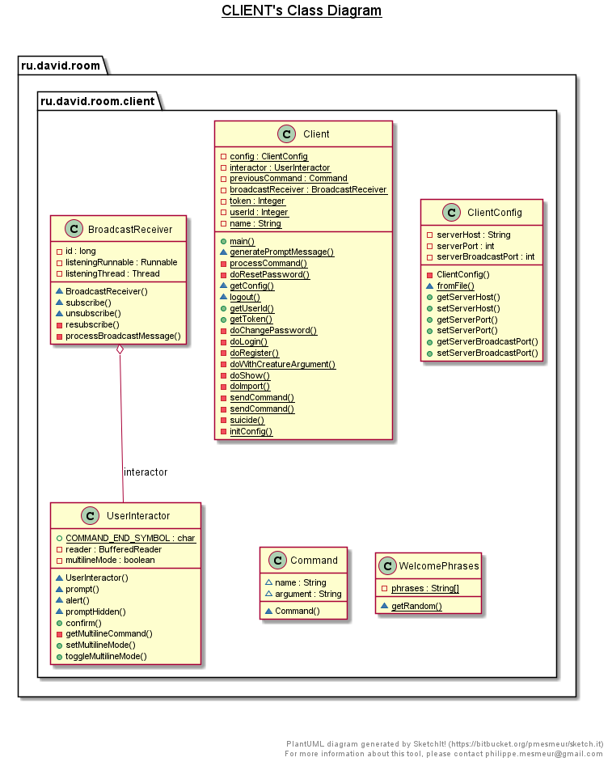**Пакет ru.david.room.client**

**Пакет ru.david.room.server**

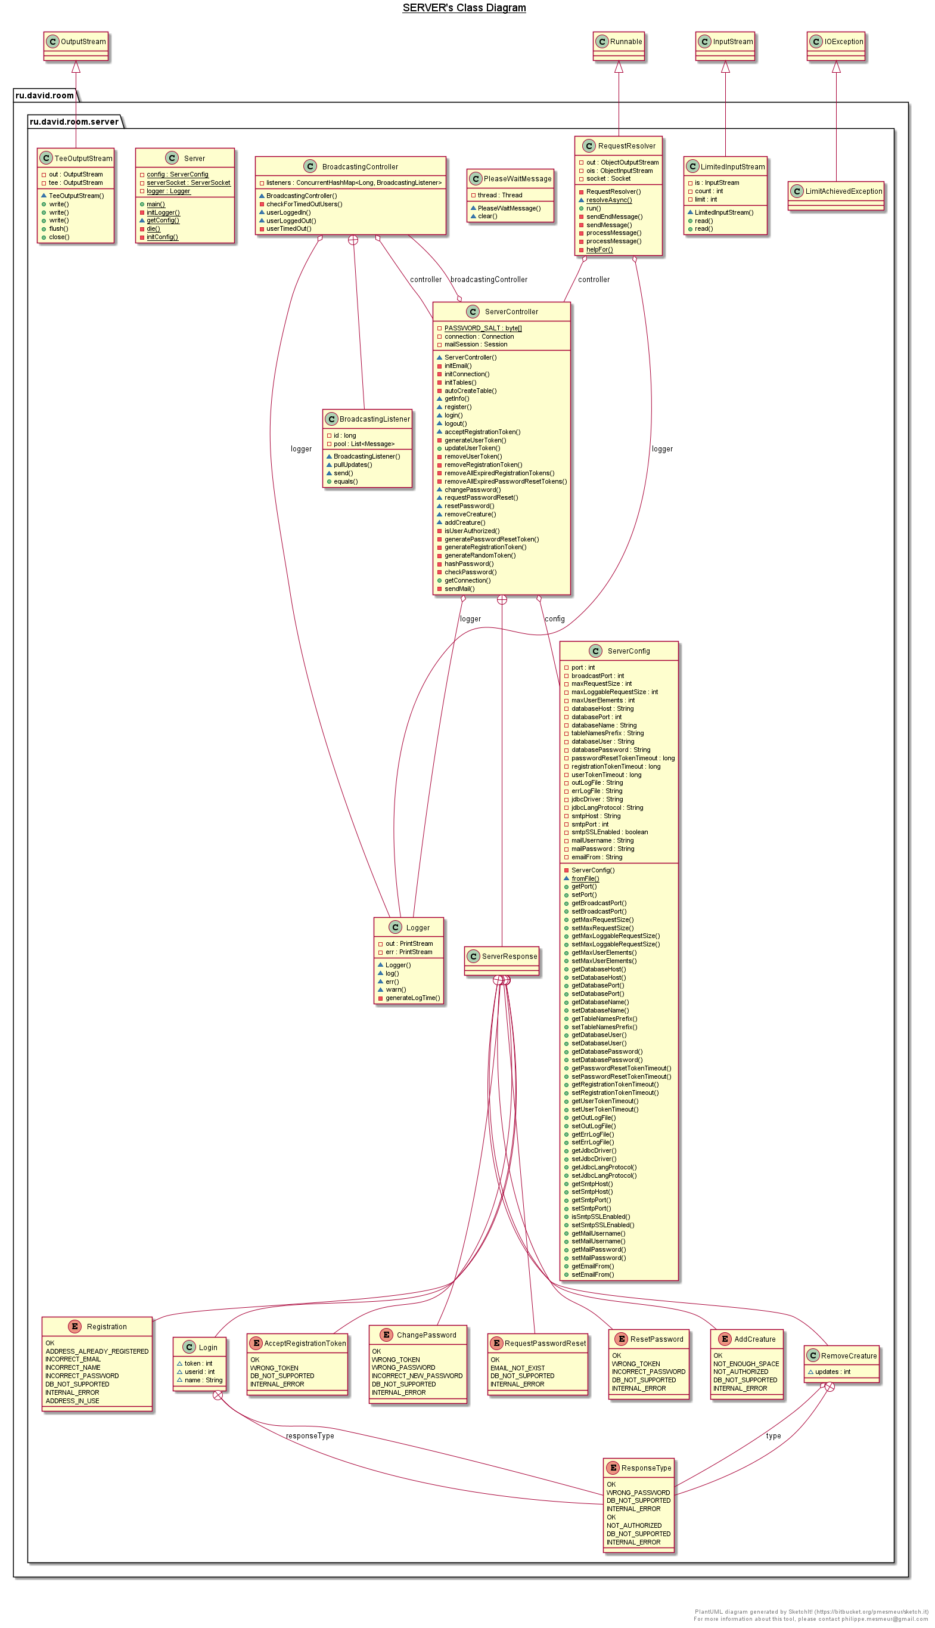

**Пакет ru.david.room**

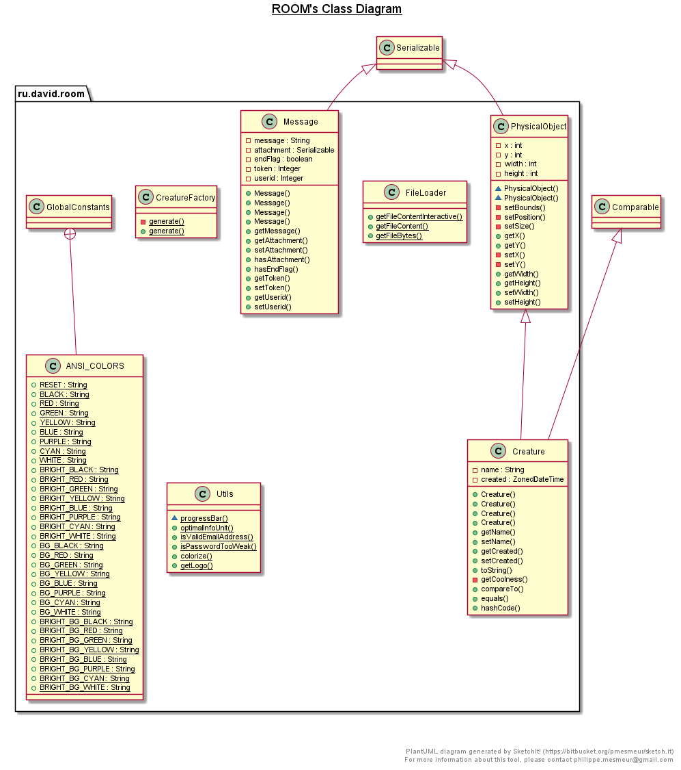

**ВЫВОД**

Спустя много дней и ночей, проведённых за этой лабораторной, я осознал, что мне следует тщательнее подбирать структуру приложения, чтобы не пожалеть потом об этом. Ну, и ещё я познакомился с базами данных. Не сказал бы, что эти громадные конструкции красивые, но, по крайней мере, они безопасны.